美术需求文档

-游戏设计课程小组作业：剧情游戏

## 1关于文档

### 1.1 文档综述

1. 本文档系游戏设计课程小组作业：剧桌面游戏的所需美术资源需求文档，版本为v1.0.
2. 本文档内整体展示示意图、美术资源分区示意图及颜色仅供参考，**具体设计以美术制作结果为准**。
3. 文档内容可能根据具体游戏设计调整而有所更改，更新内容将作为新版本文档提出。
4. 设计配件大类总数：25（+1）。

### 1.2更新内容

无。

## 2 游戏配件

游戏主要配件形式：卡牌。

线稿及阴影绘制资源需求：高对比度、大色块、粗线、类美式漫画，[参考资源](https://mobile.app.acfun.cn/a/ac1996615)。

上色需求：详见各配件说明。

平面分块及设计：详见各配件说明。

### 2.1 邮件卡牌

配件规格：57mm*87mm（纵向）

配件总数：72张（当前版本）

#### 2.1.1 卡背

卡背结构：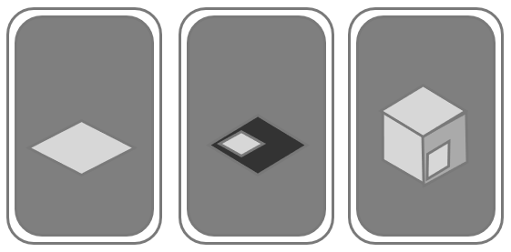

配件种类：3。

配色需求：高对比度光影，低饱和度上色，具有陈旧的痕迹（如模糊的字迹，缺损或污点等，具体依照美术设计需要安排）。

配件内容说明：

1. 信件：单色卡背中央为倾斜放置的信封；
2. 小包裹：倾斜放置的破旧黑色塑料软质包裹袋，上面贴着邮单；
3. 大包裹：45度角放置的旧纸箱，上面贴着邮单。

#### 2.1.2 卡面

卡面结构：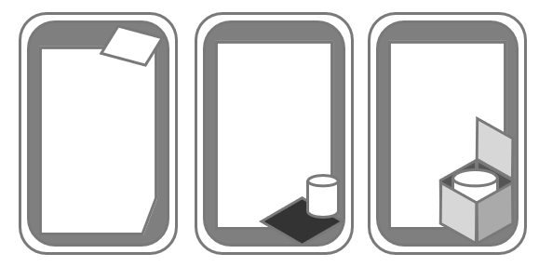

配件总种类：3。

配件分种类：未定；请留空以便于后续编辑。

配色需求：弱化光影对比，浅色、低对比度上色，崭新的，具有简单细节的（如角落涂鸦、某些信件带有横线格等，具体依照美术设计需要安排）。

配件内容说明：

1. 信件：信封在一角，中央大部分内容为信纸及信件文字；信纸可根据人物不同而颜色有所变化；
2. 小包裹：打开的黑色邮袋前放置物品，装饰放在一角，中央大部分内容为信纸及信件文字，设计需求同信件。
3. 大包裹：打开的箱子露出部分邮寄的物品，装饰放在一角，中央大部分内容为信纸及信件文字，设计需求同信件。

### 2.2 事件卡牌

配件规格：120mm×70mm（横向）

配件总数：15张（当前版本）

#### 2.2.1 卡背

卡背结构：

配件种类：1。

配色需求：高对比度光影，低饱和度上色，具有陈旧的痕迹。

配件内容说明：

1. 事件卡的主题为“每日（每轮）事件”，因此卡背与主题相关，风格与邮件卡背相符；
2. 太阳从剪影状的破旧邮局背后升起。

#### 2.2.2 卡面

卡面结构：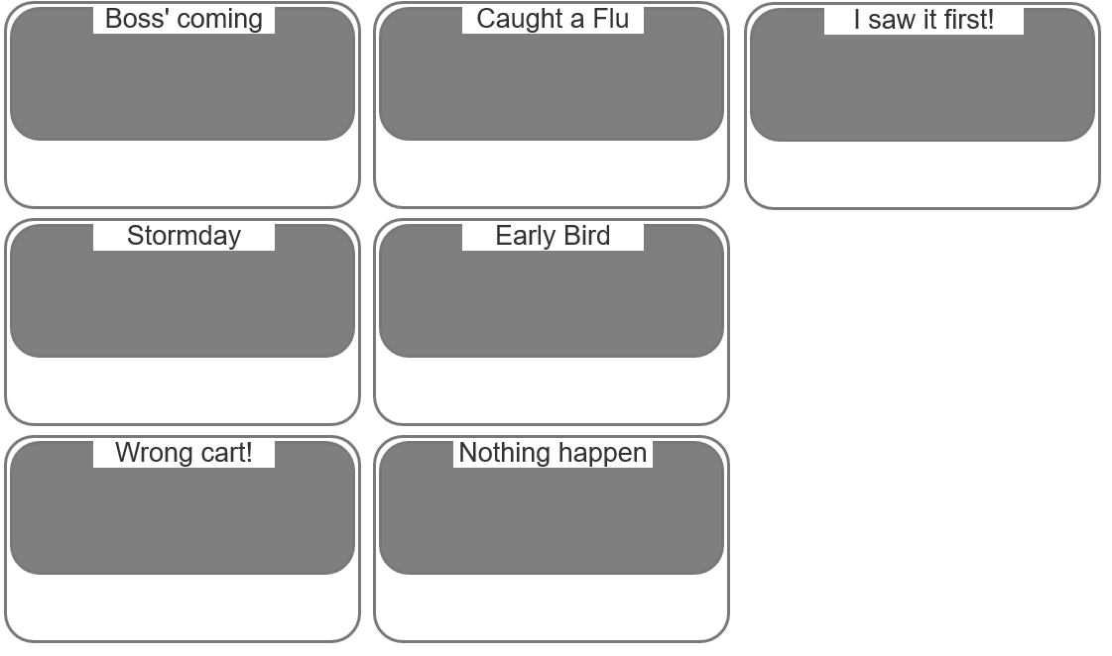

配件种类：7。

配色需求：高对比度光影，低饱和度上色，带有情节性的画面。

配件内容说明：

1，Boss’ coming: 一名老板模样、面目不清、抽着雪茄、身穿西装的男人从背景观察前景中忙碌搬运的工人剪影；

2，Caught a Flu：昏暗的房间里，明亮的天光从窗户照亮床上头顶冰袋、叼着体温计的人影轮廓和一小块被子；

3，I saw it first!：一个工人挤开另一个，取走了一个包裹；

4，Storm Alert：下着暴雨的邮局门外工人们匆匆离开；

5，Early Bird：夜晚的邮局里一个剪影打着手电推着小推车；

6，Wrong cart!：几辆堆满包裹或信件的推车挤在一起；

7，Nothing happen: 夕阳西下的邮局外景，45度斜角仰视。

### 2.3 结局卡牌

配件规格：70mm×120mm（纵向）

配件总数：12张（当前版本）

#### 2.3.1 卡背

卡面结构：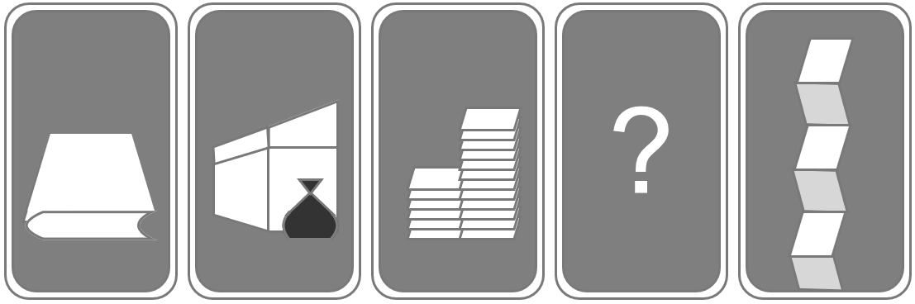

配件种类：5。

配色需求：高对比度光影，低饱和度上色，具有陈旧的痕迹。

配件内容说明：

1. 畅销书作家：收集5个故事；一本故事集；
2. 合格的工人：丢弃最多的邮件；塞满邮包的垃圾箱；
3. 拾荒者：拥有8张桌牌；一堆邮包；
4. 心之所向：没有任意一项；还没想好，请自由发挥或者干脆打个问号在上面；
5. 说来话长：收集至少两个5张卡牌的故事；一篇长长的故事。

#### 2.3.2 卡面

卡面结构：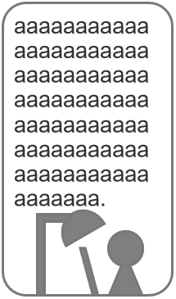

配件种类：5。

构图需求：卡面上半部分为文字，底部为剪影状结局相关内容。

配色需求：高对比度光影，低饱和度上色，具有陈旧的痕迹。

配件内容说明：

1. 畅销书作家：一名坐在灯下，奋笔疾书的人的侧影；
2. 合格的工人：一名戴着安全帽的工人，背景显露出部分邮局的残骸和拆除工程车；
3. 拾荒者：前景为堆积的信件和包裹，背景是堆着包裹信件的若干家具；
4. 心之所向：一个山坡上道路通向远方，尽头站着一个离去的剪影；
5. 一个老人坐在摇椅上讲述着什么，面前地上坐着一两个小孩。

### 2.4 起始玩家标记

配件结构：

配件规格：35mm×35mm（圆形）

配件种类：1.。

配色需求：高对比度光影，低饱和度上色，具有陈旧的痕迹。

配件内容说明：

一个红色的蜡封标志，正反面一样。

### *2.5 规则书序言漫画

有空就画没空就不要了，视情况而定，脚本在日程决定后更新到新版本。